1.º ESCRUTÍNIO E ENTREGA DO SÍMBOLO DA FÉ

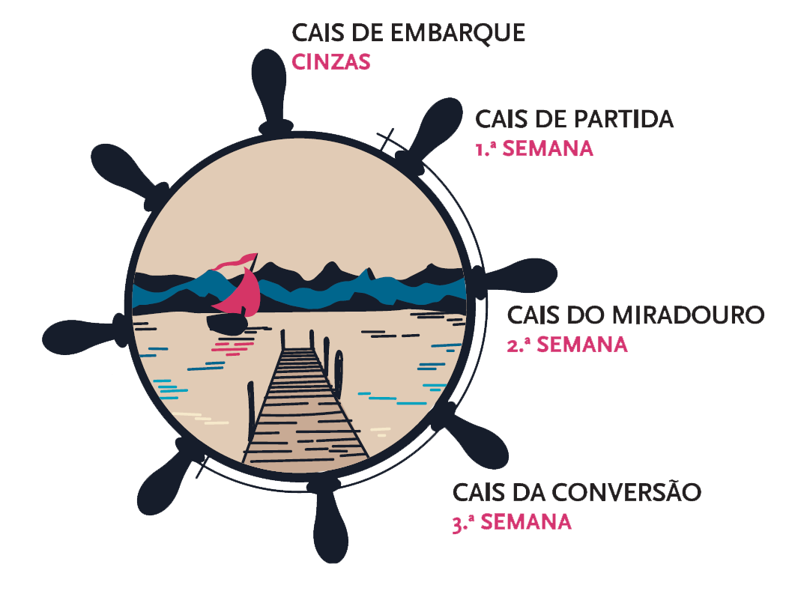

III DOMINGO DA QUARESMA C 2019

1.º ESCRUTÍNIO

Os eleitos aproximam-se, com os padrinhos e as madrinhas, e ficam de pé, diante do celebrante. O celebrante, dirigindo-se primeiro aos fiéis, convida-os a orarem em silêncio pelos eleitos, implorando para eles o espírito de penitência, o sentido do pecado e a verdadeira liberdade dos filhos de Deus.

Celebrante: Durante este tempo, os catecúmenos são objeto de uma preparação interior mais intensa, tendo em vista o recolhimento espiritual em ordem à purificação do coração e da mente, através do exame de consciência e da penitência, e à sua iluminação por meio do conhecimento mais aprofundado de Cristo Salvador.

Tudo isto se faz por meio de vários ritos, sobretudo pelos «escrutínios» e pelas «tradições». Escrutínio não significa interrogatório, mas uma oração preparatória para a receção do Espírito do Batismo. Os «escrutínios» têm em vista o duplo fim: pôr a descoberto o que no coração dos eleitos possa haver de fraqueza, enfermidade ou malícia, para que seja curado, e o que há de bom, válido e santo, a fim de o fortalecer. Os escrutínios destinam-se a libertar do pecado e do demónio e ao fortalecimento em Cristo que é o caminho, a verdade e a vida dos eleitos.

Em seguida, o celebrante voltando-se para os catecúmenos, convida-os a orarem em silêncio e exorta-os a que manifestem também os seus sentimentos de penitência por uma atitude corporal, inclinando-se ou ajoelhando.
Celebrante: Eleitos de Deus, ajoelhai e orai.

Os eleitos inclinam-se ou ajoelham. E todos oram durante algum tempo em silêncio. Enquanto decorrem as preces, os padrinhos e as madrinhas põem a mão direita sobre o ombro de cada eleito.

Preces pelos eleitos (cf. Outro formulário de Preces para o I escrutínio RICA n. 378)

- Pela Santa Igreja: para que se deixe contagiar pela sarça-ardente do Espírito Santo, que a anima, purifica e ilumina como um fogo! Oremos ao Senhor.

- Por aqueles que governam o mundo: para que promovam leis que respeitem os direitos de Deus e os direitos e deveres humanos. Oremos ao Senhor.

- Por estes meninos e meninas, eleitos para o Batismo: para que examinem diante de Cristo a sua vida e confessem os seus pecados. Oremos ao Senhor.

- Por estes meninos e meninas, que se preparam para a Eucaristia: para que saibam alimentar a sua vida do rochedo espiritual que é Cristo. Oremos ao Senhor.

- Por todos os batizados, que passaram através do mar da morte e foram salvos nas águas da vida: para que agradem sempre a Deus e se deixem transformar pelo alimento espiritual que comungam em cada Eucaristia. Oremos ao Senhor.

- Para que todos nós vivamos este ano da fé como um convite para uma autêntica e renovada conversão a Cristo, único Salvador do Mundo. Oremos ao Senhor.

Exorcismo: depois das preces, o celebrante, voltado para os eleitos, diz, com as mãos juntas:

Celebrante: Oremos. Senhor, nosso Deus, que nos enviastes o vosso Filho como Salvador, olhai para estes catecúmenos, que desejam entrar na nuvem da vossa presença, atravessar o mar da morte do pecado e receber o batismo de Jesus: convertei-os, pela vossa Palavra, e levai-os a confessarem-se prisioneiros dos seus próprios pecados e fraquezas. Não permitais que eles, levados por falsa confiança em si próprios, se deixem enganar, mas livrai-os do espírito da mentira, para que, reconhecendo os seus pecados, sejam purificados interiormente e entrem pelo caminho da salvação. Por Nosso Senhor Jesus Cristo, vosso Filho, que é Deus convosco na unidade do Espírito Santo.
Todos: Ámen.

Em seguida, o celebrante, se o puder fazer sem incómodo, impõe a mão, em silêncio, sobre cada um dos eleitos. Depois, estendendo as mãos sobre os eleitos, continua:

Celebrante: Senhor Jesus, Vós sois a fonte de que estes eleitos têm sede e sois o rochedo espiritual que eles procuram, na sua sede mais profunda. Só Vós sois verdadeiramente santo e na vossa presença eles não ousam proclamar-se inocentes, antes abrem confiadamente o seu coração, para mostrarem as suas manchas e descobrirem as feridas ocultas. Por vosso amor, libertai-os das suas enfermidades, dai-lhes saúde, que estão doentes, dessedentai-os, que têm sede, e dai-lhes a vossa paz. Pelo poder do vosso nome, que nós invocamos com fé, vinde, Senhor, e dai-lhes a salvação. Exercei o vosso poder sobre o espírito do mal, que vencestes com a vossa ressurreição. No Espírito Santo mostrai o caminho aos vossos eleitos, para caminharem para o Pai, e O poderem adorar em verdade. Vós que sois Deus com o Pai na unidade do Espírito Santo.
Todos: Ámen.

ENTREGA DO SÍMBOLO DA FÉ (SÍMBOLO DOS APÓSTOLOS)

Catequista: As «tradições» (ou entregas), pelas quais a Igreja entrega aos eleitos os antiquíssimos documentos da fé e da oração – o Símbolo da Fé e a Oração dominical –, têm como finalidade a sua iluminação. A primeira é a «tradição do Símbolo», que os eleitos devem aprender de cor, para depois o dizerem publicamente, antes de professarem a sua fé, de acordo com ele, no dia do Batismo. No Símbolo da Fé (ou Credo), em que se proclamam as maravilhas de Deus para salvação dos homens, os olhos dos eleitos são inundados de fé e de alegria. Aproximem-se os eleitos para receberem da Igreja o Símbolo da Fé.

Então o celebrante dirige-se aos eleitos com estas palavras ou outras semelhantes:

Celebrante: Caríssimos eleitos, escutai as palavras da fé, daquela fé que vos dará a justificação. São poucas essas palavras, mas encerram grandes mistérios. Recebei-as com sinceridade e guardai-as no coração.

Entrega a cada um o Credo, dizendo:

Celebrante: Recebe o Símbolo da Fé.
Aprende-o de cor, para o professares diante de todos,
com a tua boca, com o teu coração e com a tua vida.

Catecúmeno(a): Ámen.

Celebrante: «Não foi sem razão que, nos primeiros séculos, os cristãos eram obrigados a aprender de memória o Credo. É que este servia-lhes de oração diária, para não esquecerem o compromisso assumido com o Batismo. Recorda-o, com palavras densas de significado, Santo Agostinho quando afirma numa homilia sobre a entrega do Credo: “O símbolo do santo mistério, que recebestes todos juntos e que hoje proferistes um a um, reúne as palavras sobre as quais está edificada com solidez a fé da Igreja, nossa Mãe, apoiada no alicerce seguro que é Cristo Senhor. E vós recebeste-lo e proferiste-lo, mas deveis tê-lo sempre presente na mente e no coração, deveis repeti-lo nos vossos leitos, pensar nele nas praças e não o esquecer durante as refeições; e, mesmo quando o corpo dorme, o vosso coração continue de vigília por ele”» (Bento XVI, Porta Fidei, n.º 9).

Celebrante: Professemos juntos a nossa fé:

Recitação do Símbolo dos Apóstolos

Creio em Deus,
Pai todo-poderoso, Criador do Céu e da Terra;

e em Jesus Cristo, seu único Filho, nosso Senhor,
que foi concebido pelo poder do Espírito Santo;
nasceu da Virgem Maria;

padeceu sob Pôncio Pilatos,
foi crucificado, morto e sepultado;
desceu à mansão dos mortos;
ressuscitou ao terceiro dia;
subiu aos Céus;
está sentado à direita de Deus Pai todo-poderoso,
de onde há de vir a julgar os vivos e os mortos.

Creio no Espírito Santo;
na santa Igreja Católica;
na comunhão dos santos;
na remissão dos pecados;
na ressurreição da carne;
na vida eterna.

Oração sobre os eleitos: depois o celebrante convida os fiéis a orar, com estas palavras ou outras semelhantes:

Celebrante: Oremos, irmãos, pelos nossos eleitos, para que Deus, nosso Senhor, lhes ilumine o coração e lhes dê o seu amor, de modo que, renascidos no Batismo, e recebendo o perdão de todos os pecados, se tornem membros do corpo de Jesus Cristo, nosso Senhor.

Todos oram em silêncio. Em seguida, o celebrante, com as mãos estendidas sobre os eleitos, diz:

Celebrante: Senhor, fonte da luz e da verdade, invocamos a vossa eterna e justíssima misericórdia para estes vossos servos… purificai-os e tornai-os santos, dai-lhes a ciência verdadeira, esperança firme e a santa doutrina, para que se tornem dignos de chegarem à graça do Batismo. Por Nosso Senhor Jesus Cristo, vosso Filho, que é Deus convosco na unidade do Espírito Santo.
Todos: Ámen.
Próximas etapas
Ritos Preparatórios do Batismo | 7 de abril – 10h00 e 11h00
Rito do Lava-pés na Quinta-Feira Santa | 18 de abril – 21h30
Encontro com os pais e as crianças  Convívio e participação na Missa, às 19h00 | 26 de maio – 17h00
Celebração do Batismo e Festa da Eucaristia | 16 de junho – 09h00

Participação na celebração penitencial (mas sem confissão individual)
- Sexta, 24 de maio, às 21h00, na Igreja Paroquial, para crianças e pais do grupo da catequista Luísa.
- Sábado, 8 de junho, às 10h00, na Igreja Paroquial, para as crianças e pais dos grupos das catequistas Vânia/Clarisse e Helena.
- Sexta, 14 de junho, às 21h00, na Igreja Paroquial, para as crianças e pais do grupo dos catequistas Joana/Tiago/Sara.

